Facebook Marketplace掘金指南
- 16个提升转化率的核心技巧
如果你还觉得“Facebook商城不就是个二手闲置交易平台，只能卖卖旧家具、送送闲置沙发吗？”——那可就大错特错了。
如今的Facebook Marketplace(也叫做“Facebook商城”)早已今非昔比，每月有8亿用户活跃浏览，俨然成为商家开发新客源的黄金渠道。
但有一点需要明确：若不摸透平台的运营逻辑，再多的Facebook商城销售技巧都是空谈。

这个平台既像线上跳蚤市场，又兼具社交属性，想要在海量优惠信息、砍价需求，甚至千奇百怪的买家要求中脱颖而出，就得下点真功夫。

为了帮你的电商品牌快速出圈，这份指南整合了从「优化产品图片」到「把握黄金发布时段」的全套实用技巧。

2026年Facebook商城卖货实操指南
- 打造高转化产品图片
- 优化商品标题与描述
- 精准把握发布时间，提升商城销量
- 完善店铺主页形象
- 明确标注自提地点
- 灵活接受议价
- 巧妙引导买家访问品牌官网
- 定期刷新商品Listing
- 重视物流配送流程
- 清晰公示退换货政策
- 巧用Facebook推广工具引流获客
- 积累店铺好评
- 警惕诈骗陷阱
- 提供便捷的客户服务
- 保持耐心——Facebook商城销售存在季节性
- 打通Facebook店铺与商城，深度培育用户购买意向

1. 打造高转化产品图片
众所周知，买家第一眼关注的就是产品图片——它直接决定了交易的成败。
正因如此，光线的运用至关重要！自然光拍摄效果最佳，能最大程度还原商品的真实色彩与质感。
但切记不要只拍一两张照片，你需要从多个角度展示商品，让买家看得清清楚楚、没有疑问。
想要用好这些Facebook商城卖货技巧，不妨试试以下几种拍摄方式：
- 细节特写：突出商品的材质与工艺
- 全景展示：呈现商品的完整形态
- 场景实拍：展示商品的实际使用效果
如果条件允许，花点心思做场景布置。把商品放在真实的生活场景中，搭配合适的道具，这样买家就能直观想象出商品在自己生活中的样子。

Facebook商城电商产品生活场景图拍摄技巧
这里还有个内部小诀窍：一定要晒出商品的包装图。
研究表明，当买家看到商品会用精致的品牌包装发货时，下单的意愿会大大提升！
以下这些优质示例图，能让你在Facebook商城卖货事半功倍。

Facebook商城电商产品生活场景图参考
最后，不妨试试拍摄短视频！短视频是提升Listing互动率的利器，有两种简单又有效的拍摄思路：
- 开箱视频：展示包装细节与商品全貌
- 产品演示视频：直观呈现商品功能，帮买家打消顾虑、果断下单

2. 优化商品标题与描述
图片负责吸引点击，而标题和描述则是促成成交的关键。可以把它们看作商品Listing的“终极成交话术”。
核心技巧就是贴合买家在Facebook商城的搜索习惯。
首先，换位思考：买家会用哪些关键词搜索你的商品？
举个例子，如果你在卖一款中世纪现代风格的胡桃木咖啡桌（ mid-century modern coffee table.），与其简单写“咖啡桌Coffee Table”，不如优化成“36英寸 中世纪现代风 胡桃木咖啡桌（Mid-Century Modern Walnut Coffee Table – 36 Inches）”。
这样的标题更具体，既能精准吸引目标买家，又能让他们点击链接时更有信心。
想要让商品获得更多曝光，先列出买家可能用到的搜索关键词，比如：
- 中世纪风格茶几（Mid-century coffee table）
- 胡桃木茶几（Walnut wood coffee table）
- 36英寸圆形茶几（36-inch round coffee table）
- 带储物功能茶几（Coffee table with storage）（如果有这个卖点）

列出这些高搜索量的关键词后，再自然地融入标题和描述中。

其次，补充关键细节，避免买家产生“这东西多大？”的疑问。
务必标注商品的尺寸（长、宽、高）、材质、颜色，以及“易组装”“防刮耐磨”这类核心卖点。
如果是复古款商品，一定要强调这一点——这可是家具买家的一大痛点！

最后，别忘了附加福利！如果商品附赠玻璃台面、配套凳子，或者支持配送服务，都要在描述里说清楚。这些小细节，能帮你在竞争激烈的商城里更快出单。

3. 精准把握发布时间，提升商城销量
发布时机的重要性，不亚于商品本身的竞争力。你要做的，就是在买家活跃度最高的时候发布Listing。
黄金时段是 -- 晚间和周末！ 这个时间段，人们结束了一天的工作，处于放松状态，更愿意逛商城淘好物。
但这里有个专业建议：多测试不同的发布时间，找到最适合自己品类的时段。
比如家具类商品，在周六、周日上午的曝光效果更好，因为这个时间段买家正处于“家装改造”的热情期。
不同品类的最佳发布时间参考：
- 时尚服饰：周三、周五 早7点-9点 或 晚6点-8点
- 家居家具：周六、周日 上午11点-下午1点
- 电子产品：周二、周四 下午2点-4点 或 晚6点后
- 母婴用品：周一、周三 上午9点-11点
- 美妆护肤：周二、周六 下午1点-3点
- 汽车用品：周日、周一 晚5点-8点
- 户外园艺：周六、周日 上午10点-12点
另外，还有一个关键点：收到买家消息后，务必尽快回复！
别等买家改变主意，错失成交良机。

4. 完善店铺主页形象
如果你还在纠结“如何提升Facebook商城销量”，不妨从统一线上店铺形象开始。
- 用品牌官方Logo或高清品牌形象图作为头像，杜绝模糊、随意的图片——买家要一眼就能认出你的品牌，并且相信自己是在和正规商家交易。

- 撰写一段能体现品牌专业性与调性的简介，就像官网的品牌故事一样。
可以试试这种简洁又让人安心的表述：“Your trusted source for quality home goods, with fast shipping and excellent customer support. 优质家居用品严选平台，极速发货+贴心售后，您的信赖之选。” 让买家一眼就知道，他们打交道的是一家成熟的企业，而不是个人闲置卖家。

- 在主页标注清晰的联系方式，比如客服邮箱和电话。

- 如果有线下门店，一定要写上地址——这不仅能增强信任感，还能吸引本地买家到店选购。

保持官网与Facebook商城主页的一致性，比如相同的联系方式、统一的品牌语气，能进一步强化买家的信任，让他们确信这是正规的品牌店铺。

5. 明确标注自提地点
提供本地自提服务，是吸引那些想省去运费的买家的好方法。
但这一销售策略，只有在规则清晰、流程简便的前提下才能奏效。以下是正确的操作方法：
- 每条Listing都标注自提信息：在商品描述中写清自提地址、门店营业时间，以及自提流程。
- 用Messenger确认自提细节：买家表达兴趣后，及时私信沟通，敲定自提时间，明确付款方式、是否需要出示身份证明等要求。
- 提供清晰路线指引：如果自提地点不好找，附上地图链接或详细路线说明。
- 设定明确的自提规则：比如自提时限，或者“到达后请致电”这类特殊要求。
- 让自提流程更省心：整个流程要符合品牌调性，高效且友好。

6. 灵活接受议价
要知道，Facebook商城的买家不是来买天价艺术品的，他们的核心诉求就是“捡漏”。
所以，你得做好议价的准备。
买家都爱砍价的快感，适当让步，反而能更快成交。-- 这也是能帮你长期积累人气的Facebook商城销售技巧之一——买家越满意，就越愿意推荐给身边人，你的Listing也会获得更多关注。

- 预留议价空间：标价可以略高于你的心理底价，这样既能给买家砍价的余地，又能保证自己的利润。比如，一个价值200美元的沙发，标价230美元就很合适。
- 捆绑销售提升客单价：买家购买多件商品时，给予一定折扣。比如，餐桌搭配餐椅一起卖，价格比单独购买更划算，既能提升吸引力，又能清理库存。
- 强调价值而非价格：多说说商品的优势，比如品质过硬、成色如新，或者附赠配送服务，而不是纠结于价格高低。
- 巧妙附赠小礼品：用低成本的小物件增加吸引力。比如卖床的时候，附赠一套闲置的被子或枕头。既能清库存，又能让买家觉得“血赚”。
- 态度友好但立场坚定：遇到过低的砍价请求，礼貌拒绝。比如可以回复：“这个价格已经有很多买家咨询啦，不过如果你今天能自提的话，我可以给你稍微优惠一点。”

7. 巧妙引导买家访问品牌官网
你肯定不希望Facebook商城的订单，都只是一锤子买卖。
给买家一个再次访问官网的理由——比如专属优惠码。
在买家下单后，通过跟进消息或感谢信附上折扣码，比如“下次购物立减10%”“全场包邮券”。

这个小小的激励，既能让买家感受到重视，又能引导他们去官网浏览更多商品，大大提升复购概率。
关键是优惠力度要诱人，这样就能悄无声息地把商城客户引流到自有平台，让他们在没有竞品干扰的环境里安心购物。

8. 定期刷新商品Listing
每7天刷新一次Listing，能显著提升商品在Facebook商城的曝光量。
刷新后，你的商品会重新出现在搜索结果前列，获得更多流量。
但要让这个Facebook商城运营策略发挥最大效果，选对刷新时间、优化刷新方式很关键。
- 时间是关键：在流量高峰期刷新Listing。周末和晚间是Facebook商城的访问高峰，周五晚上或周六上午刷新，刚好能赶上周末购物潮，曝光效果最佳。
- 让Listing保持新鲜感：单纯刷新可能不够，不妨微调一下商品描述或图片，让内容更贴合当下趋势。尤其是节假日大促前，可以更新商品细节或调整价格。
- 时尚或季节性商品：更换图片，搭配当季流行元素或配饰。
- 家具、电子产品等耐用品：修改文案，突出新卖点、商品成色，或者附赠服务（比如免费配送、额外配件）。
- 保持规律性：制定固定的刷新时间表，让商品稳定占据搜索结果前列，避免被新发布的商品淹没。可以设置每周定时提醒，确保按时刷新。

9. 重视物流配送流程
订单确认后，务必在3个工作日内发货——这是落实Facebook商城销售策略的关键一步。
无论你和买家之前有什么约定，如果没有及时在系统标记“已发货”，Facebook会自动取消订单。

所以，按时发货只是第一步，你还需要在系统里填写物流单号，完成发货标记。这样买卖双方都能实时追踪订单进度，买家也能及时获取物流信息。

主动做好物流跟进，不仅能避免订单被取消，维持良好的卖家信誉，还能提升买家的购物体验。一定要密切关注发货时限，及时上传物流信息！

10. 清晰公示退换货政策
一套明确的退换货政策，不仅是买家的“定心丸”，更是你的Facebook商城销售利器。
在这个信任至上的平台，清晰的退换货规则能让买家确信，你是愿意为产品质量负责的专业卖家。
政策要做到透明公开：支持退换货的话，说明具体条件、时限和费用承担方；不支持退换货的话，也要在买家咨询前就明确告知。
核心就是坦诚相待，当买家清楚知道“万一不满意该怎么办”时，下单的顾虑会大大减少。

11. 巧用Facebook推广工具引流获客
Facebook商城店铺搭建完成后，下一步就是吸引流量。
首先，可以试试付费推广Listing。这类推广和广告类似，但精准定向商城内的用户，转化效果事半功倍。
Facebook的定向工具能帮你根据地域、兴趣和消费行为锁定目标人群，让你的Listing精准触达潜在买家。只需要小额投入，就能让商品在信息流中获得更高排名，轻松甩开竞争对手。
其次，投放Facebook信息流广告。这类广告会出现在用户的日常浏览动态中，打破商城的流量局限，吸引全平台的潜在买家。
如果暂时不想投入广告费用也没关系，试试Facebook直播带货。
这是免费又高效的获客方式，能实时和潜在买家互动，解答他们的疑问。
直播前一定要做好规划，明确直播主题和流程，提前宣传预热，吸引用户准时观看。

最后，深耕Facebook社群。这些社群不只是简单的买卖群组，更是目标客户的聚集地。
无论是本地二手交易群，还是垂直领域兴趣群，在群内分享促销活动，都能让优惠信息精准触达精准受众。
注意不要只发链接就消失，要积极和群成员互动、解答问题，建立信任关系——这样才能让推广效果最大化。

12. 积累店铺好评
在Facebook商城的销售策略里，好评就是硬通货。
一个好评满满的店铺主页，就是向潜在买家证明：你是值得信赖、靠谱的卖家。
想要收获好评，关键是给买家提供流畅、愉悦的购物体验。
交易完成后，发一条感谢消息，礼貌地邀请买家留下反馈，就能收到不少好评。
每一条好评，都是店铺信誉的加分项，让后续买家更愿意选择和你交易。

13. 警惕诈骗陷阱
在Facebook商城成交一定要警惕诈骗分子，保护好自身权益。
一个简单又实用的原则：发货前务必确认收款账户（或PayPal账户）是否到账。
不要只看付款通知或买家的留言，一定要登录账户核实资金是否真的到账，避免上当受骗。
诈骗分子通常会制造紧迫感，或者伪造付款成功的截图，迷惑卖家。
所以，花几秒钟时间核实收款情况，能帮你避免不必要的损失。
如果感觉交易有异常，或者条件好得离谱，一定要相信自己的直觉。宁可推迟发货，也不要冒险把商品发给没付款的买家。

14. 提供便捷的客户服务
便捷的客户服务是建立信任、促成成交的关键。以下是如何将客服打造成高效Facebook商城销售策略的具体方法：
- 联系方式清晰可见：在Listing、店铺主页和商品描述中，都标注好Messenger、邮箱、电话等联系方式，让买家随时能找到你。
- 回复及时且友好：开启消息通知，第一时间回复买家咨询。回复速度越快，把咨询转化为订单的概率就越高。
- 搭建自助服务渠道：设置常见问题（FAQ）板块或知识库，让买家自行查询答案，既能减少客服压力，又能加快成交效率。
- 明确回复时效：告知买家你的回复时间，比如“24小时内回复”“工作时间9:00-18:00在线”。透明的时效承诺，能进一步增强信任感。
- 退换货流程简化：如果支持退换货，制定清晰、简便的流程。买家知道退换货方便，下单时会更放心。

15. 保持耐心——Facebook商城销售存在季节性
在Facebook商城卖货，有点像一场持久战，时机非常重要。
买家的购物需求会随着季节、节假日甚至热点事件波动，所以如果你的Listing没有立刻爆单，完全不用焦虑。有些目标客户，只在特定的时间段才会活跃购物，比如换季、大促期间。

保持Listing持续在线，定期更新优化，耐心等待最佳时机。
也许返校季、假日购物潮，或者只是天气变化，就能让你的商品迎来一波爆发式订单。耐心，往往能带来意想不到的回报。

16. 打通Facebook店铺与商城，深度培育用户购买意向
到了2026年，运营Facebook商城的核心策略里，开通Facebook店铺已经是必选项。
原因很简单，但很多商家都忽略了：商城和店铺能为电商企业带来互补的优势。
Facebook商城的优势，在于汇聚了大量有即时购物需求的买家和冲动型消费者。

但它的短板是，很难留住那些暂时不打算下单、但未来有购买意向的潜在客户——而这正是Facebook店铺的价值所在。
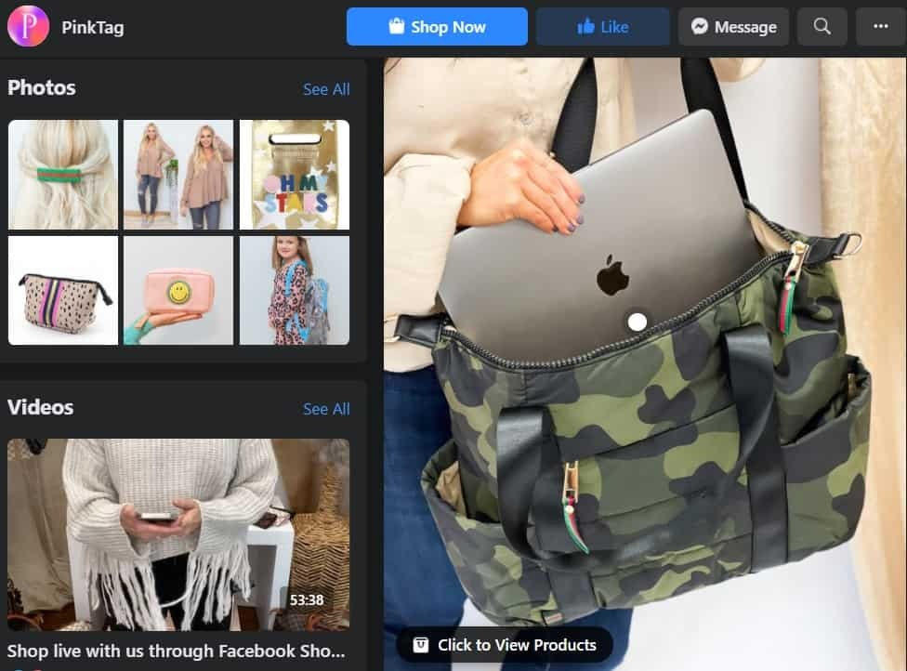

美国女性创业电商品牌PinkTag Boutique就是个绝佳案例，它的成功经验还被Facebook纳入了官方研究案例。该品牌不仅同步运营商城Listing和品牌店铺，还在广告和社媒动态中加入产品标签，同时活用直播带货功能，并开通Facebook站内支付，让购物流程更顺畅。

Facebook商城卖货常见问题解答

Q1：2026年如何在Facebook商城更快出单？
在分享快速出单技巧之前，我们先看看近几年Facebook商城的交易规则有哪些变化。
一方面，Facebook开始利用AI技术分析用户的互动数据（比如点赞、评论），并通过实时聊天功能，为买家提供更精准的购物建议。
另一方面，商城的社交属性越来越强，不仅支持买家分享心仪商品清单，还推出了拼团购买功能。
此外，物流配送的透明度也大幅提升。

基于这些变化，那些出单快的商家，都在用以下方法运营：
- 跨社群推广Listing
虽然Facebook商城的卖货技巧有很多，但最能打破流量瓶颈的，就是跨社群推广。
核心思路是：跳出竞争激烈的商城自然流量池。

出单快的商家，通常会把Listing分享到本地的二手交易群、兴趣社群。
同样，通过“商品集广告”推广Listing，也能有效提升转化效率。

- 用Messenger主动跟进客户
当买家对某款商品表现出兴趣时，要在最初的几条消息里就打消他们的顾虑。
比如可以这样回复：“您好，这款商品现货在售，全新正品，24小时内发货，商城已经售出200多件啦。您是想自提还是配送呢？”

同时，还可以用Messenger制造适度的紧迫感：“您要的尺码只剩3件啦”“上次补货2天就卖空了哦”，这样的话术往往能刺激买家下单。

- 用优质图片和详情文案提升互动
简单来说，要把Listing当成品牌官网的产品详情页来运营。多维度展示商品的使用场景，用生动的文案，让买家看到商品的更多可能性。

Q2：如何判断哪些商品在Facebook商城卖得快？
Facebook商城的销售技巧一直在更新迭代，这时候回归运营本质就显得尤为重要。
你需要先判断哪些商品适合在商城销售，再结合自家店铺的产品目录，做好选品定位。
总体而言，具有“替换需求”的商品，比“轻奢体验”的商品更受欢迎。

商城的买家大多追求“高效购物”，买完就走。
因此，实用性强的商品，在商城的销量通常更好。

所以，即便你的店铺不卖宠物用品、瑜伽垫、收纳柜、手机配件这类热门品类，也可以从现有产品中，挑选功能偏向实用的款式上架。

此外，补充装产品的销量往往不错。捆绑套装如果能突出“性价比高于单件购买”的卖点，也很容易出单。

